ESTUDO DE PESQUISA - FEVEREIRO 2026
AI FOR AMERICANS FIRST
Protecionismo de IA, Energia e Semicondutores: Trajetorias de Divergencia EUA/Europa 2024-2030
Analise Geoestrategica e Economica Integrada - CAPITULO VII
76,9 pct do compute IA operacional mundial = EUA | 1,59x custo energia UE/EUA (ajustado-PPP) | 3,46:1 razao CACI EUA/UE (Power Mode)

Fabrice Pizzi
Universite Paris-Sorbonne
Master 2 Intelligence Economique - Intelligence Warfare
Paris - fevereiro 2026 | 7 Capitulos | 4 Cenarios Prospectivos | 3 Zonas Geograficas
Palavras-chave: inteligencia artificial, protecionismo tecnologico, semicondutores, controles de exportacao, computacao soberana, geopolitica da IA, Franca, Estados Unidos, China
CAPITULO VII
Recomendacoes Estrategicas para a Franca e a Europa
Os capitulos anteriores estabeleceram que o protecionismo de IA americano cria uma vantagem competitiva estrutural mensuravel (CACI Power Mode EUA/UE de 3,46:1 no snapshot de abril de 2026, razao bruta de computacao instalada operacional de 17,6:1), acelerada pelas tarifas Trump de 2026 e pela concentracao de computacao nos Estados Unidos (76,9% da computacao de IA operacional global, 660-690 bilhoes de USD em capex anual apenas dos hyperscalers). Este capitulo formula recomendacoes estrategicas articuladas em tres horizontes temporais e cinco eixos estruturantes, aproveitando as vantagens comparativas especificas da Franca (nuclear, Mistral, regulamentacao) e os instrumentos europeus existentes (Plano de Acao do Continente de IA, Chips Act, InvestAI).
7.1 Eixo 1 - Infraestrutura de computacao: fechando a lacuna
7.1.1 Curto prazo (2026-2027): acelerando as AI Factories
O ponto de partida e a lacuna de infraestrutura. A UE possui aproximadamente 35 GW de capacidade de data center de TI em comparacao com 53,7 GW nos Estados Unidos e 19,6 GW na China. Em computacao de IA estrita, o painel publico de abril de 2026 estabelece uma participacao da UE(13) F_total de 3,3% contra 76,9% para os Estados Unidos, representando uma razao operacional bruta de 17,6:1 e uma razao CACI Power Mode (formula geometrica F^0,40 x L^0,20 x R^0,15 / E^0,25) de 3,46:1. Tres medidas imediatas sao necessarias.
Primeiro, acelerar o comissionamento das 13 European AI Factories ja criadas em 17 Estados-Membros (Plano de Acao do Continente de IA, abril de 2025), com uma meta de operacionalidade total ate o final de 2027, em vez do horizonte 2028-2029 atualmente previsto.[1] Segundo, implementar as Special Compute Zones propostas pelo Centre for Future Generations, que sao zonas derogatorias (licencas aceleradas, tributacao reduzida, conexao de rede prioritaria) para data centers de IA de importancia nacional.[2] A Franca ja iniciou esse processo com a legislacao prevista para designar os data centers como projetos de grande interesse nacional. Terceiro, garantir contratos de GPU de longo prazo com Nvidia, AMD e Intel por meio de acordos-quadro multilaterais (UE-Nvidia, UE-AMD) que garantam um volume minimo de entrega anual.
Uma nuance fundamental da analise Phys/Sov do Capitulo I (Fig 1.8): na computacao fisicamente instalada, a UE ja e amplamente soberana (99,2% do F_total da UE e detido por operadores da UE). A janela de vulnerabilidade, portanto, nao esta tanto no F instalado, mas na camada de carga de trabalho na nuvem (a computacao realmente usada pelas empresas da UE, hospedada principalmente na AWS/Azure/GCP). As recomendacoes a seguir visam prioritariamente esta camada operacional.
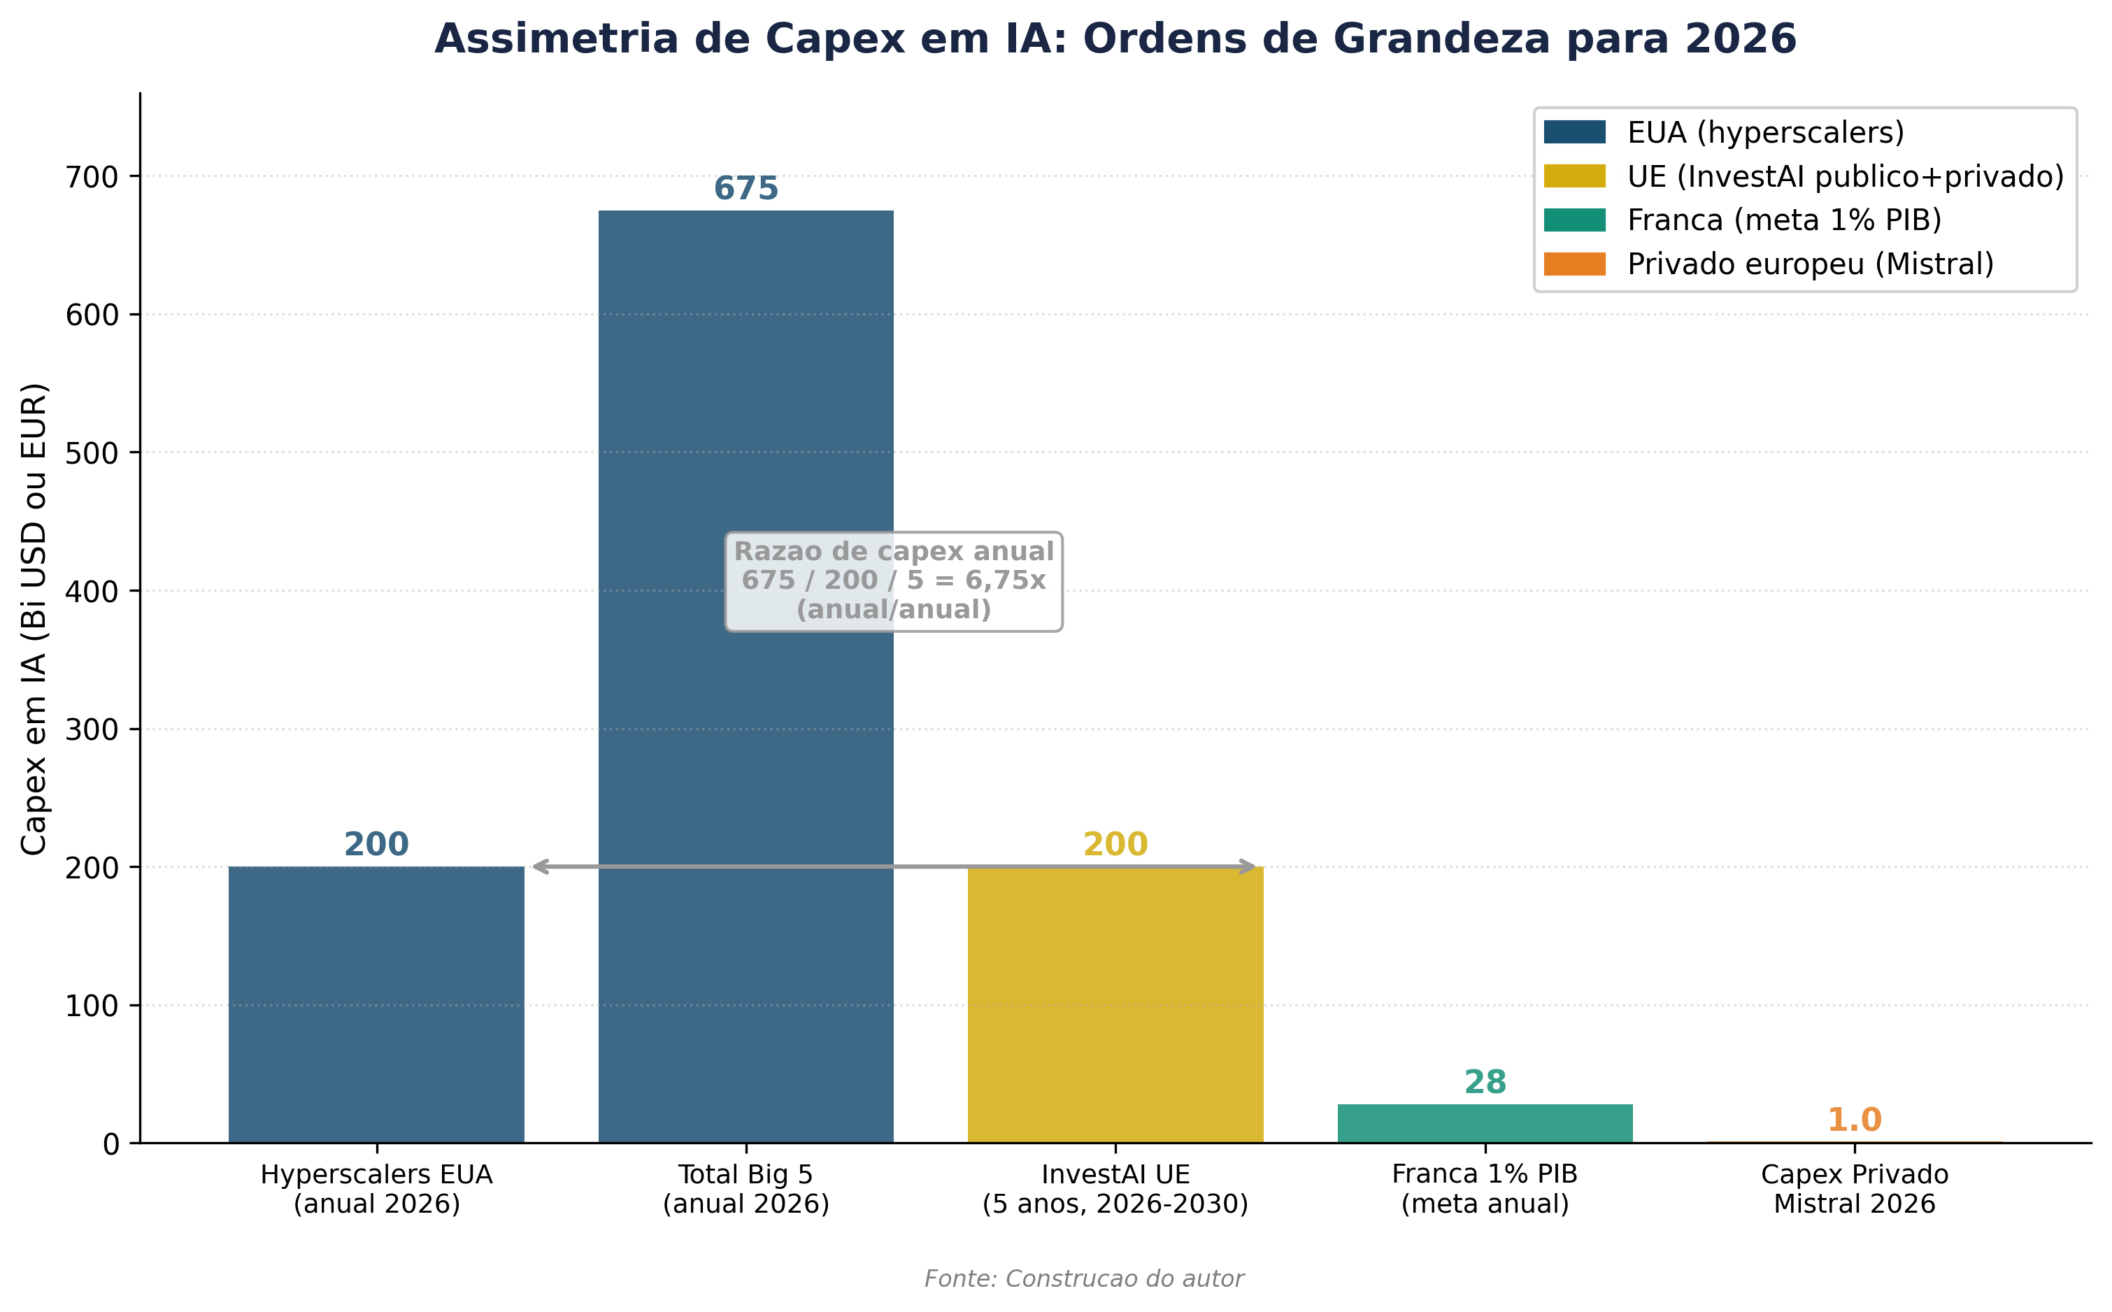

7.1.2 Medio prazo (2027-2029): AI Gigafactories e nuvem soberana
O programa InvestAI preve 200 bilhoes de EUR (50 bilhoes publicos, 150 bilhoes privados), incluindo 20 bilhoes para cinco AI Gigafactories que permitirao a criacao de modelos de fronteira soberanos.[3] Este programa deve ser calibrado em relacao ao benchmark americano: os 660-690 bilhoes de USD em capex de 2026 apenas dos cinco hyperscalers dos EUA representam mais de tres vezes o envelope europeu ao longo de cinco anos. A lacuna de investimento e estrutural e nao sera fechada apenas por fundos publicos.[4]
A Franca possui uma vantagem distintiva nesta competicao. O campus de IA MGX-Bpifrance-Mistral-Nvidia, anunciado na Cupula Choose France 2025, preve 1,4 GW de potencia computacional alimentada por energia nuclear, com capacidades exascale operacionais ate 2028.[5] A Mistral Compute, lancada com 18.000 superchips Nvidia Grace Blackwell em um data center de 40 MW em Essonne, constitui a primeira oferta europeia credivel de computacao de fronteira sem exposicao a Lei CLOUD. O capex da Mistral de 1 bilhao de EUR para 2026, complementado pelo data center de Borlänge (Suecia, 1,2 bilhao de EUR, energia verde, abertura em 2027), mostra que uma campea europeia pode construir uma infraestrutura alternativa.[6]
A nuvem soberana constitui o complemento necessario. A certificacao SecNumCloud 3.2 da ANSSI e a joint venture S3NS (Thales-Google Cloud, certificada SecNumCloud em dezembro de 2025), a joint venture Bleu (Orange-Capgemini-Microsoft, marco 1 alcancado em novembro de 2025) e a AWS European Sovereign Cloud (lancada em janeiro de 2026, GmbH alema separada) criam um ecossistema gradualmente soberano.[7] A meta deve ser alcancar 30-40% das cargas de trabalho de IA sensiveis hospedadas em nuvem soberana certificada ate 2029. E precisamente o aumento do fator F_sov (Cap V secao 5.9.2) que protege contra a hipotetica ativacao dos Mandatos de Soberania de Nuvem dos EUA em 2028.
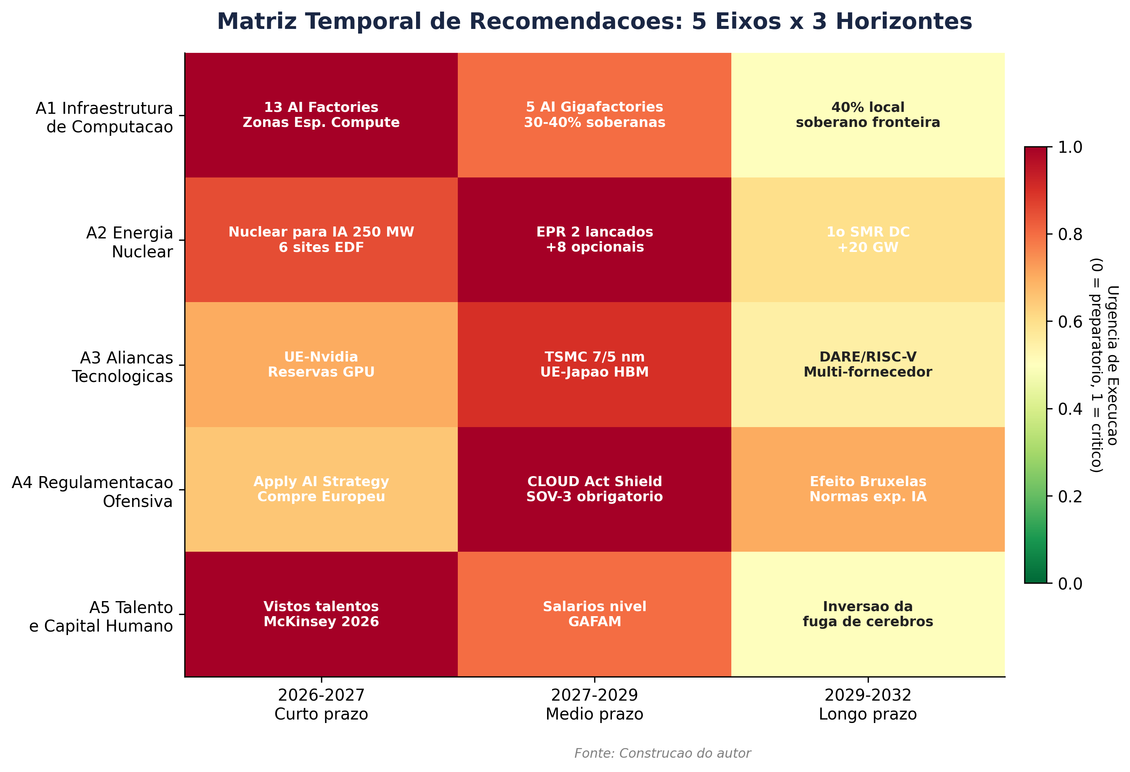

7.2 Eixo 2 - Energia: transformando o ativo nuclear em uma vantagem computacional
7.2.1 A vantagem energetica francesa
A Franca possui uma vantagem energetica unica na Europa: 70% de eletricidade nuclear de baixo carbono, uma frota de 56 reatores (mais Flamanville 3 em potencia total), custos de eletricidade competitivos e uma infraestrutura de transporte robusta. No snapshot de abril de 2026 do painel publico, o custo ajustado por PPP Franca/EUA e de 115 contra 85 USD/MWh, uma razao de 1,35x muito mais favoravel que a media da UE (135 USD/MWh, razao de 1,59x). A EDF identificou quatro locais industriais totalizando 2 GW (expansiveis para seis locais ate 2026), com conexao direta a rede, reduzindo os atrasos na conexao.[8] A iniciativa Nuclear for AI da EDF preve 250 MW conectados a chips de IA ate o final de 2026, criando um novo mercado de off-take para a energia nuclear.
Esta vantagem e explicitamente reconhecida por investidores internacionais. Os investimentos anunciados na Cupula de Acao de IA de fevereiro de 2025 totalizam 109 bilhoes de EUR, incluindo Brookfield/Data4 (20 bilhoes), Emirados Arabes Unidos (30-50 bilhoes) e Fluidstack (10 bilhoes para um supercomputador de 1 GW alimentado por energia nuclear, operacional em 2026).[9] A Franca e o unico pais europeu capaz de oferecer simultaneamente eletricidade de baixo carbono abundante, estabilidade de rede baseload e competitividade tarifaria para data centers de IA - um triptico que nem a Alemanha (saida nuclear), nem a Holanda (restricoes de rede), nem a Irlanda (saturacao energetica) podem reproduzir.
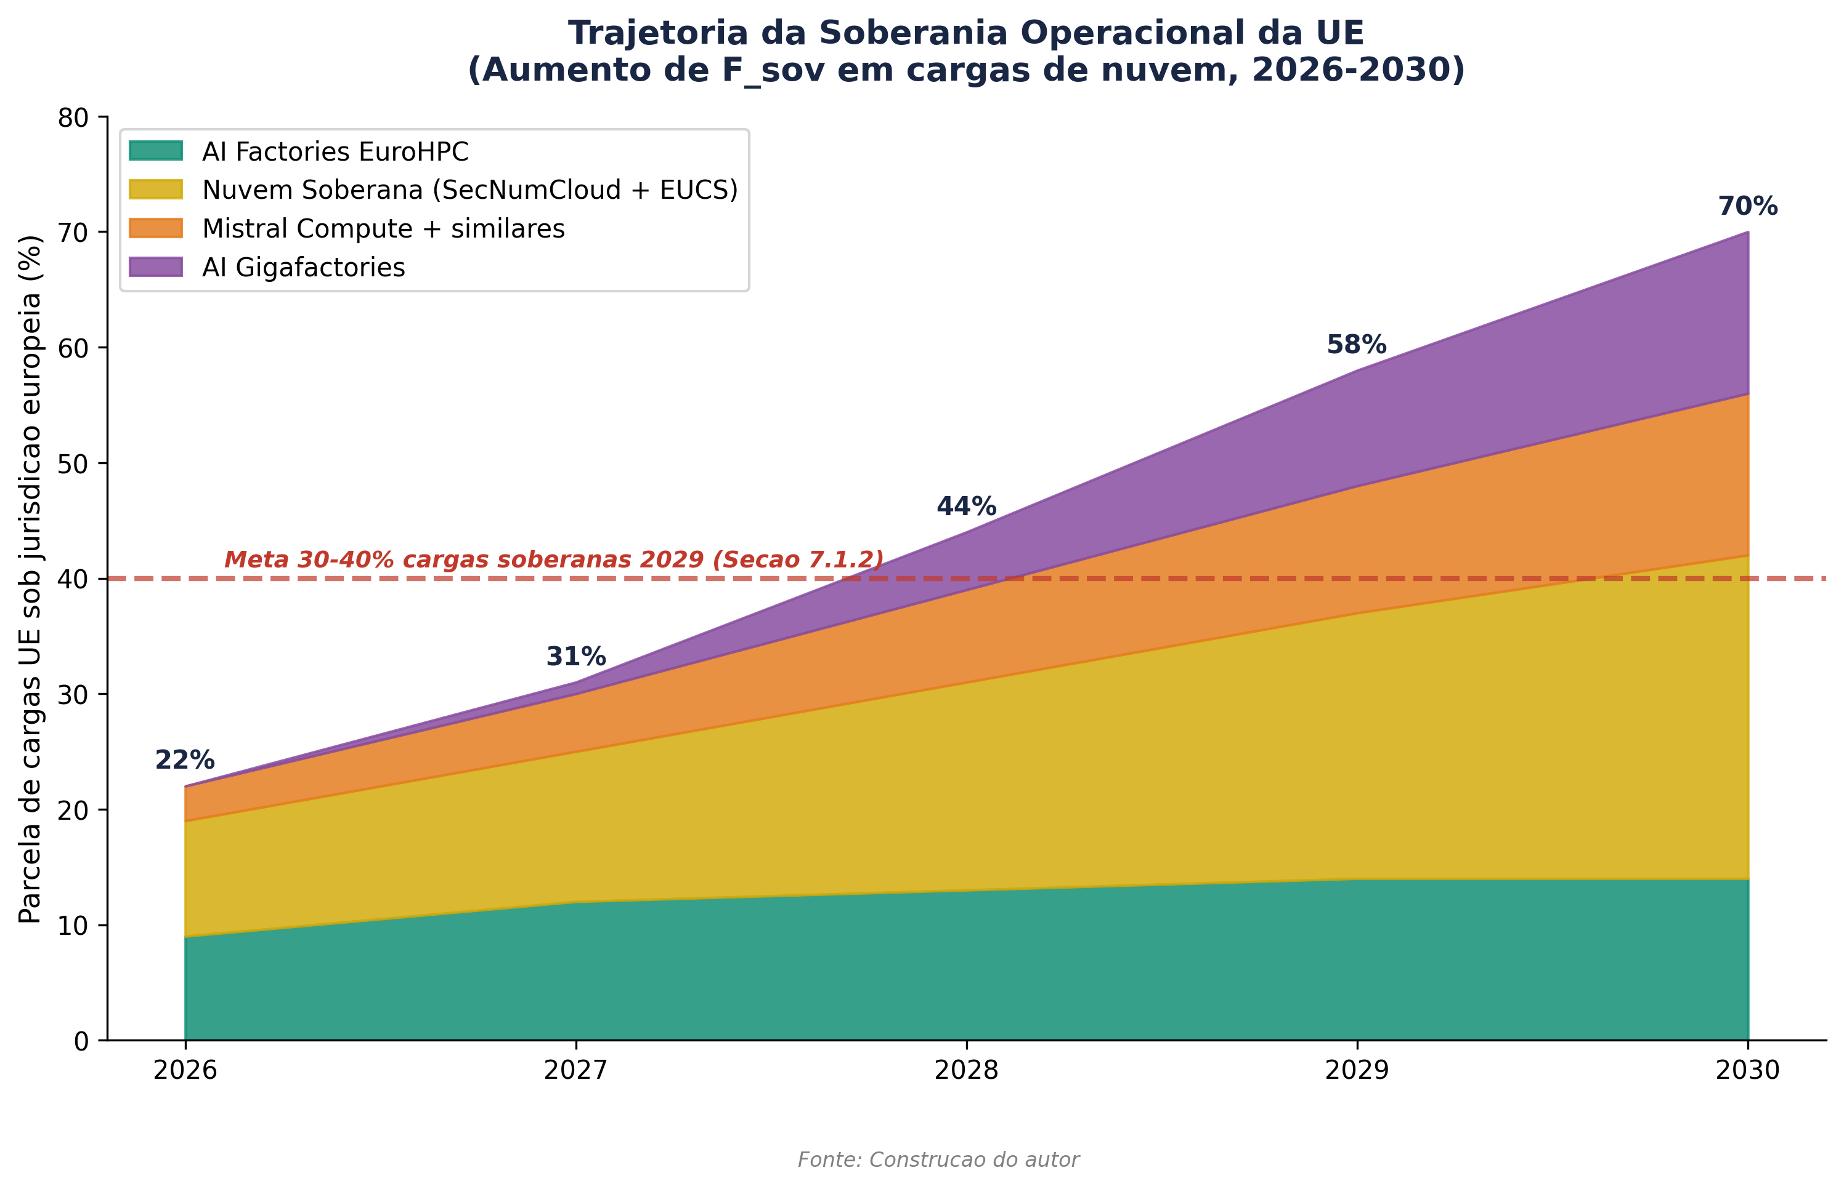

7.2.2 Recomendacoes energeticas
Primeiro, acelerar o programa EPR 2. Os seis reatores EPR 2 anunciados (Penly, Bugey, 9.900 MW, construcao a partir de 2027) devem ser explicitamente integrados no planejamento energetico dos data centers. A adicao de oito reatores opcionais adicionais deve ser confirmada antes de 2028, para antecipar a demanda de 2032-2035.[10]
Segundo, apoiar os SMRs (Reatores Modulares Pequenos). O programa Franca 2030 aloca 1 bilhao de EUR para SMRs. A NUWARD (subsidiaria da EDF, 340 MWe) continua sendo o projeto mais avancado. Tres startups (Newcleo, Stellaria, Jimmy Energy) entraram com pedidos na ASN no final de 2025 e inicio de 2026. O objetivo deve ser o primeiro SMR comercial dedicado a um data center ate 2033-2035, com um piloto conectado a um campus de IA. No entanto, a incerteza sobre os cronogramas de comercializacao dos SMRs dita que esta nao deve ser a unica estrategia.[11]
Terceiro, planejar a integracao energetica IA-rede. A RTE projeta uma necessidade adicional de 10 GW para data centers ate 2030 na Franca. Integrar as prevecoes de demanda de IA no planejamento da rede nacional (em linha com a recomendacao da McKinsey de alinhar o crescimento da IA com a expansao energetica sustentavel) e indispensavel para evitar gargalos.[12]
7.3 Eixo 3 - Aliancas tecnologicas e diversificacao da cadeia de suprimentos
7.3.1 Consolidando parcerias industriais assimetricas
A analise dos Capitulos VI, VI bis, VI ter e VI quater revela que a Franca e a Europa nao pretendem reproduzir toda a cadeia de valor da IA (o que e irrealista ate 2030), mas devem construir aliancas estrategicas direcionadas que reduzam as dependencias mais criticas.
Alianca ASML-Mistral. O investimento de 1,3 bilhao de EUR da ASML na Mistral AI (setembro de 2025, com a ASML tornando-se a principal acionista com 11%) e a parceria europeia mais significativa, ligando a lider global em litografia (um segmento critico onde a Europa domina) a campea europeia de IA.[13] Este tipo de acoplamento vertical de hardware europeu mais IA europeia deve ser sistematizado.
Parceria TSMC-Europa. A fabrica da TSMC em Dresden (10 bilhoes de EUR, producao iniciada em 2027) fabrica chips em nos de 28/16/12 nm - insuficientes para GPUs de IA de fronteira, mas criticos para os setores automotivo e IoT industrial. Negociar um segundo investimento da TSMC na Europa em nos mais avancados (7/5 nm) deve ser uma prioridade diplomatica.
Aliancas Japao-UE e Coreia-UE. Japao e Coreia controlam segmentos criticos da cadeia de valor que os Estados Unidos nao podem substituir (memoria HBM da SK hynix, equipamentos e materiais da Tokyo Electron e Shin-Etsu). Acordos bilaterais UE-Japao e UE-Coreia sobre a seguranca do fornecimento de componentes de IA, estruturados fora do quadro trilateral EUA-Japao-Coreia, reforcariam a autonomia europeia. O Capitulo VI ter documentou que o investimento japones nos Estados Unidos (550 bilhoes de USD) e unilateral - um investimento cruzado UE-Japao equilibraria essa dinamica.
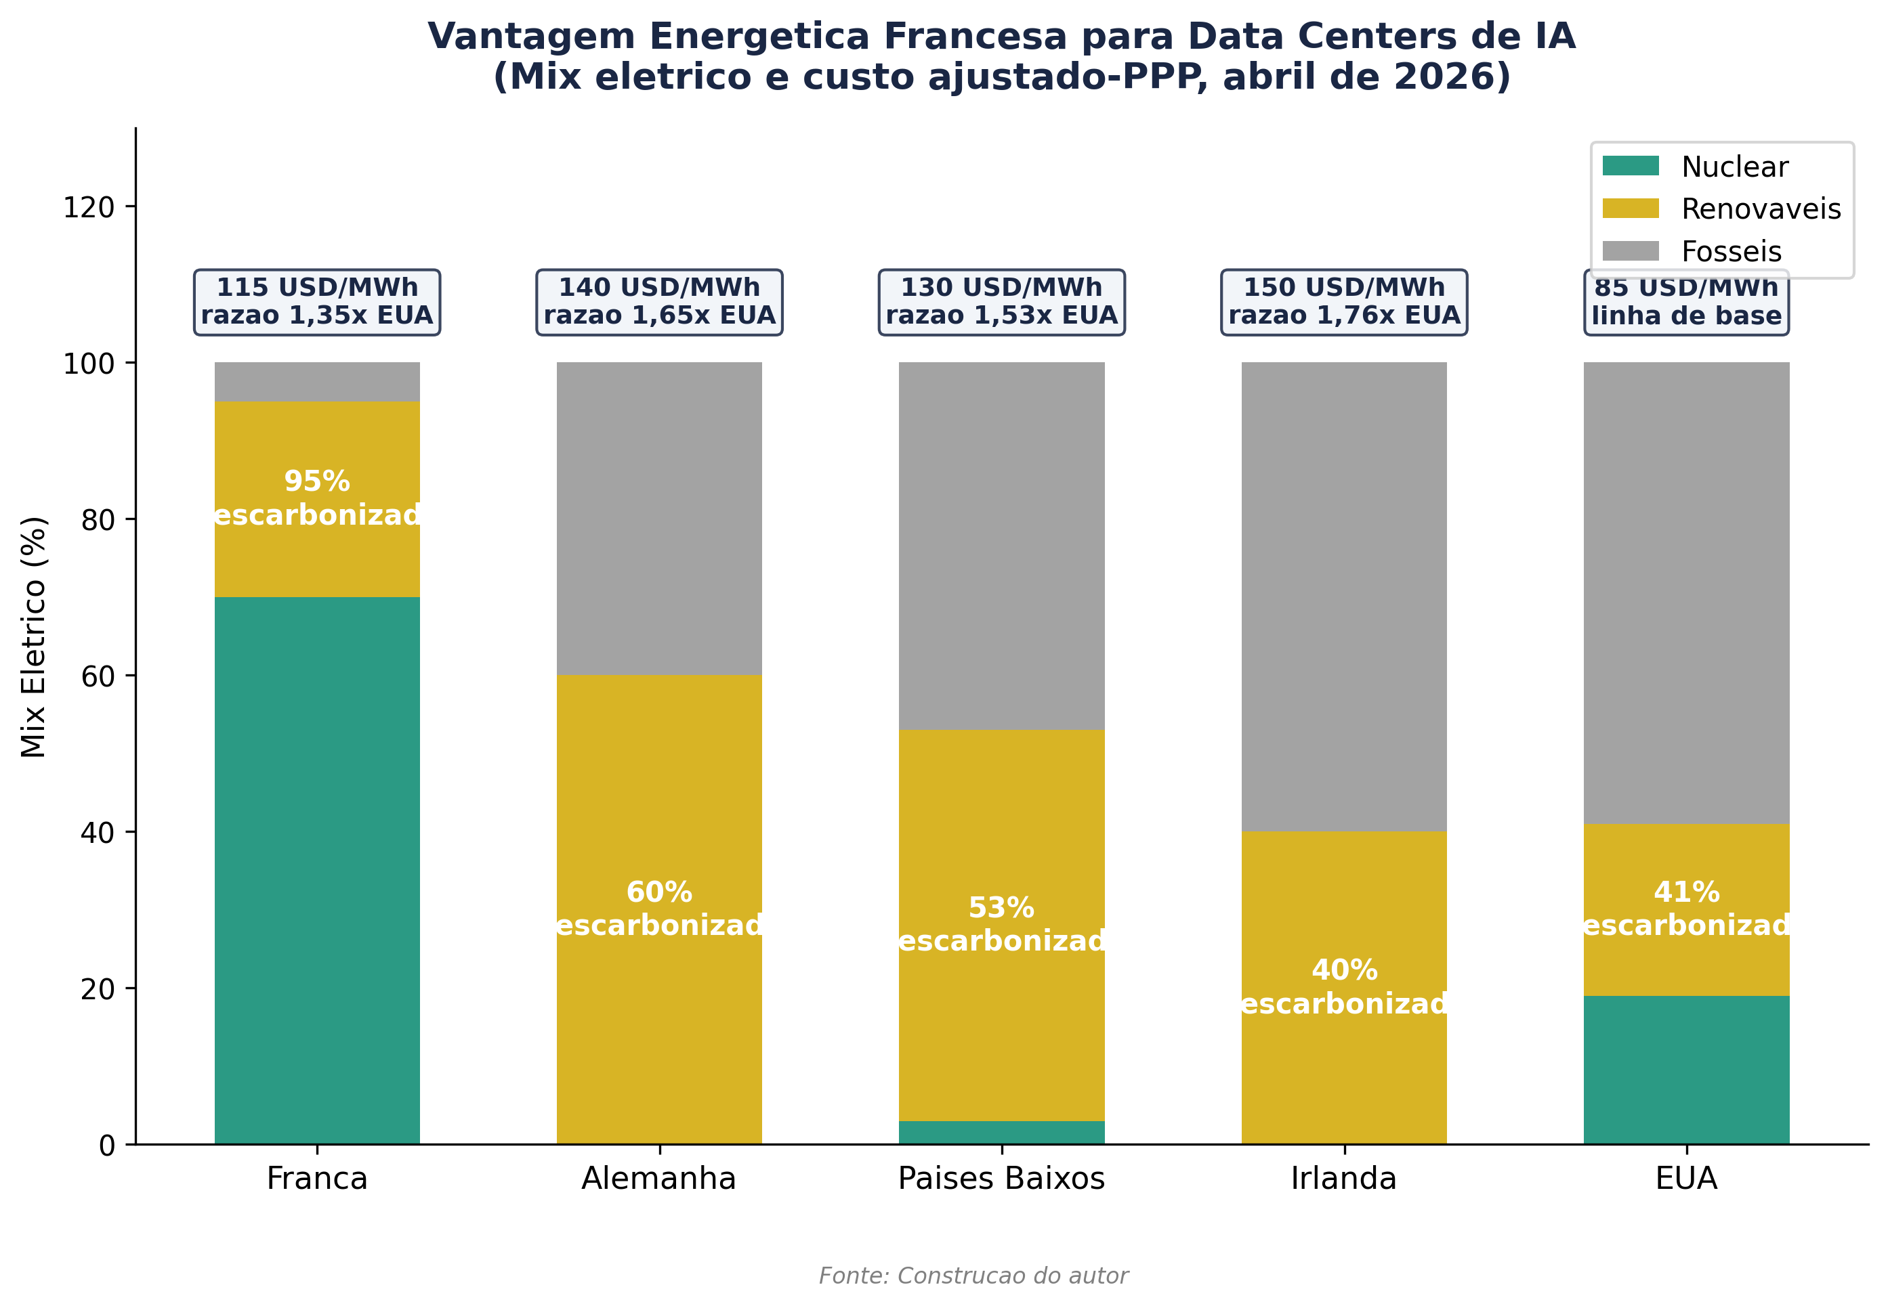

7.3.2 Reduzindo a exposicao ao risco protecionista
A experiencia Biden-Trump mostra que os controles de exportacao e as tarifas podem ser estendidos de forma rapida e imprevisivel. Tres medidas de reducao de risco sao necessarias.
Constituicao de reservas estrategicas de GPU. No modelo das reservas estrategicas de petroleo (90 dias), constituir um estoque nacional/europeu de aceleradores de IA cobrindo de 6 a 12 meses das necessidades projetadas. Este estoque serviria como um amortecedor contra qualquer ativacao da Affiliates Rule (suspensa ate novembro de 2026) ou tarifas estendidas da Secao 232.
Diversificacao de fornecedores de hardware. Acelerar a avaliacao e implantacao de alternativas as GPUs da Nvidia: AMD MI300X/MI350X, Intel Gaudi 3, Graphcore (Reino Unido) e, eventualmente, SiPearl (europeu, processador Rhea para supercomputadores). Financiar via o Chips Act europeu um programa de qualificacao de aceleradores de IA de multiplos fornecedores. O projeto DARE (RISC-V europeu, EuroHPC JU) e o horizonte 2030-2032, mas alternativas intermediarias estao disponiveis imediatamente.
Clausulas anti-armamento em acordos comerciais. Integrar no futuro acordo comercial UE-EUA clausulas que impecam o uso unilateral de controles de exportacao como instrumento de competitividade comercial, no modelo das clausulas de nao discriminacao da OMC.
7.4 Eixo 4 - Regulamentacao como vantagem competitiva
7.4.1 Do AI Act a Apply AI Strategy
O CEO da Mistral, Arthur Mensch, resumiu o paradoxo europeu: voce nao pode regulamentar seu caminho para a supremacia computacional.[14] O AI Act, em aplicacao progressiva desde 2024, impoe obrigacoes (transparencia, avaliacoes de risco, conformidade) que constituem tanto um fardo para as empresas europeias quanto uma vantagem de diferenciacao nos mercados globais. A Apply AI Strategy (2025) complementa o AI Act ao adotar uma abordagem 'IA primeiro' para o setor publico e promover o 'compre europeu', particularmente para solucoes de codigo aberto.[15]
A recomendacao e transformar a regulamentacao em uma alavanca ofensiva em vez de defensiva. Tres medidas concretas podem contribuir para isso.
(a) Exigir que as AI Factories e AI Gigafactories financiadas pelo InvestAI priorizem o uso de modelos europeus (Mistral, Aleph Alpha, etc.) e nuvens certificadas (SecNumCloud, EUCS de alto nivel).
(b) Explorar o Efeito Bruxelas: empresas globais que cumprem o AI Act para acessar o mercado europeu (450 milhoes de consumidores) adotam padroes europeus de fato, criando uma vantagem normativa. Acelerar acordos de reconhecimento mutuo com Japao, Brasil e India.
(c) Criar um Escudo da Lei CLOUD Europeu: legislacao de bloqueio (no modelo do regulamento de bloqueio da UE de 1996) impedindo que empresas europeias cumpram pedidos de acesso extraterritoriais dos EUA sem autorizacao da autoridade nacional competente. Esta medida e o instrumento legal que da substancia ao Quadro de Soberania de Nuvem SOV-3 publicado pela Comissao em outubro de 2025 (Cap V secao 5.10.4).
7.4.2 Regulamentacao da computacao como um ativo estrategico
A analise comparativa (Capitulos V e VI ter) mostra que a computacao de fronteira e agora tratada pelos Estados Unidos, China, Japao, India e Estados do Golfo como um ativo estrategico nacional no mesmo nivel da energia ou das materias-primas criticas. A Europa deve formalizar este reconhecimento. A Gartner preve que os paises que buscam stacks de IA independentes precisarao investir pelo menos 1% do PIB em infraestrutura ate 2029.[16] Para a Franca, isso representaria aproximadamente 28 bilhoes de EUR anuais, uma ordem de grandeza consistente com os 109 bilhoes de investimentos anunciados em 2025 (dos quais uma parte significativa vem de capital estrangeiro).
O caso dos Emirados Arabes Unidos documentado no Capitulo I (Fig 1.8) constitui um alerta: 99,6% do F_total emirati e detido por operadores do lado dos EUA, derrubando o CACI soberano de 55,7 para 6,0. Uma politica de atracao de investimentos indiferente a nacionalidade legal dos operadores reproduziria este padrao na Europa. A regulamentacao europeia de computacao deve prever limites minimos de propriedade domestica (por exemplo, minimo de 50% de operadores sob jurisdicao da UE para locais com mais de 100 MW), com um mecanismo analogo ao Mecanismo de Triagem de Investimento ja aplicado a investimentos estrategicos.
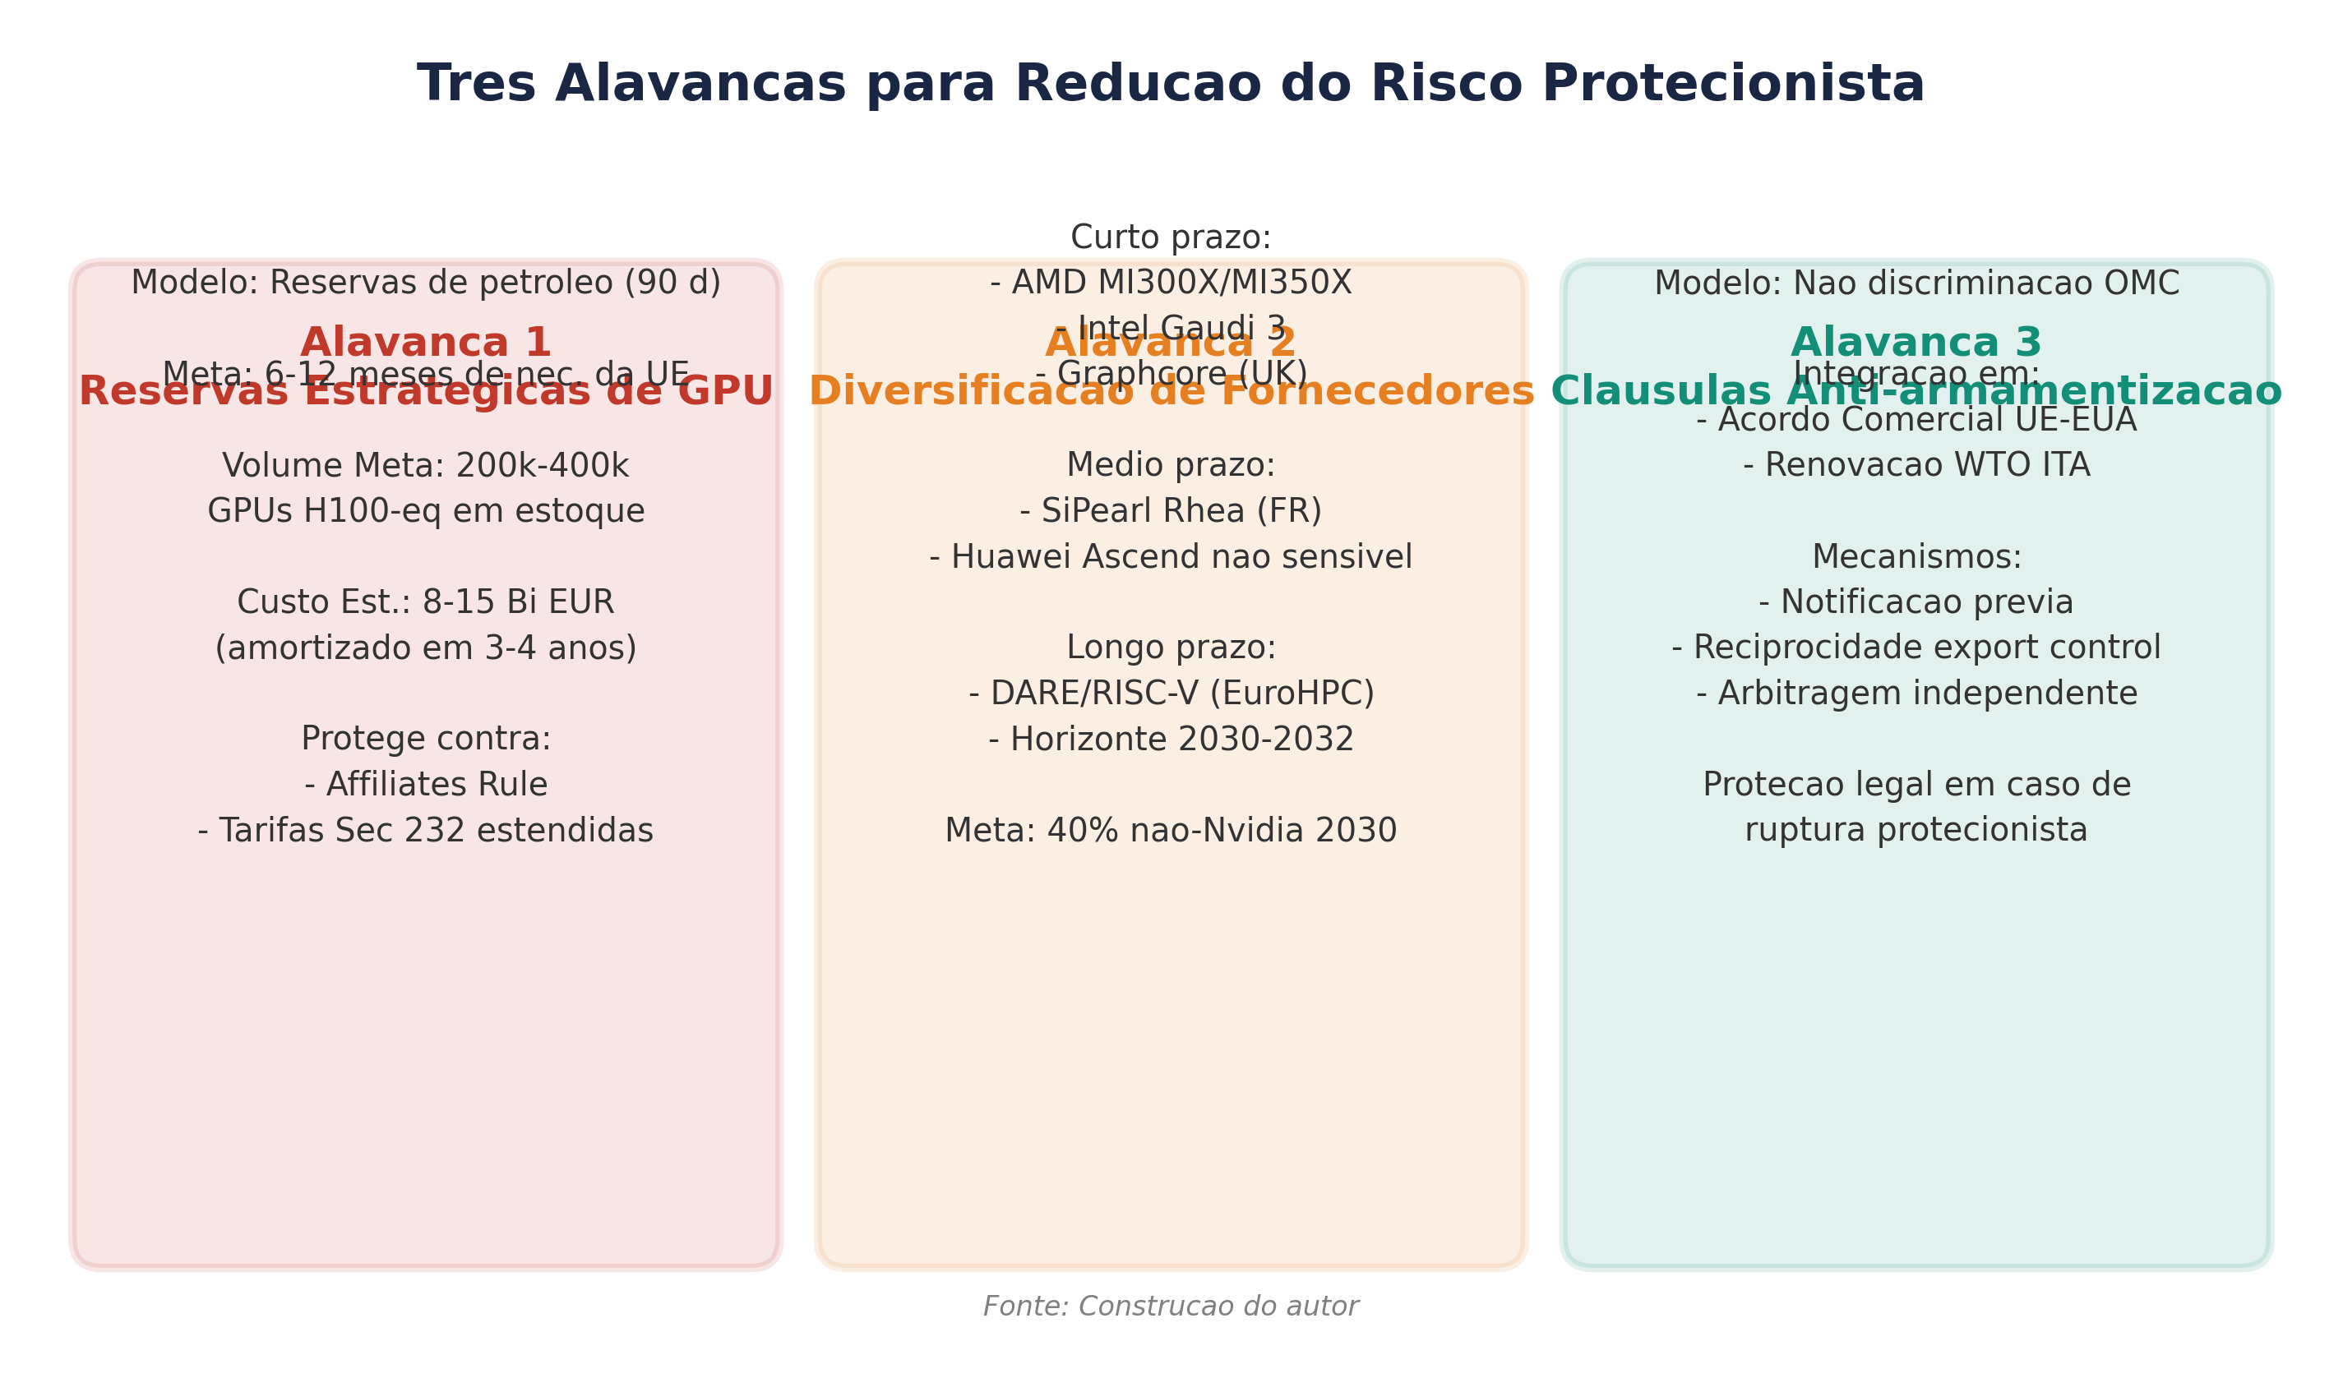

7.5 Eixo 5 - Talento e capital humano
Infraestrutura sem talento nao produz nada. A Europa esta perdendo pesquisadores de IA para laboratorios americanos (salarios, acesso a computacao de fronteira, escala de projetos). Duas medidas complementares sao necessarias.
Primeiro, bolsas de IA europeias e vistos de talento (recomendacao da McKinsey: lancamento antes do final de 2026) para atrair pesquisadores de classe mundial.[17] A Franca possui uma vantagem com o ecossistema Mistral/LightOn/Hugging Face e as grandes écoles (Polytechnique, ENS, CentraleSupélec), mas deve igualar os salarios oferecidos pela GAFAM (lacuna media de x2 a x4 para perfis senior de IA).
Segundo, garantir aos pesquisadores europeus acesso a computacao equivalente a dos laboratorios americanos. A implantacao de 500.000 GPUs via Fluidstack (operacional em 2026), os 18.000 superchips Mistral Compute e as European AI Factories constituem o inicio de uma resposta. O objetivo e que nenhum pesquisador europeu deixe o continente por razoes de acesso a computacao ate 2028.
7.6 Sintese: matriz temporal de recomendacoes
A Tabela 23 abaixo resume as recomendacoes cruzando tres horizontes (2026-2027, 2027-2029, 2029-2032) com os eixos de Computacao, Energia e Aliancas. Os eixos de Regulamentacao e Talento sao implantados transversalmente nos tres horizontes e nao sao detalhados linha por linha na matriz.
7.7 Condicoes de sucesso e limites
Varias condicoes determinarao a eficacia destas recomendacoes.
Condicao 1: competitividade da Mistral. Toda a estrategia de soberania de IA francesa depende, em parte, da capacidade da Mistral de manter um desempenho competitivo contra OpenAI, Anthropic e Google DeepMind. Se a lacuna de capacidade aumentar, a infraestrutura francesa atendera as necessidades de conformidade (hospedagem soberana de modelos dos EUA) em vez de uma verdadeira soberania tecnologica.[18] A arrecadacao de fundos de 1,7 bilhao de EUR (avaliacao de 11,7 bilhoes) e o estabelecimento da Mistral Compute sao sinais positivos, mas a escala da competicao (OpenAI: 20 bilhoes de USD em receita recorrente de 2025) continua desproporcional.
Condicao 2: execucao industrial. Os programas de infraestrutura de IA europeus sofreram historicamente com atrasos (EuroHPC, Chips Act). As 13 AI Factories devem estar operacionais, nao apenas anunciadas. A experiencia do Japao (programa Rapidus 2 nm) e da India (lacuna entre anuncios de mais de 200 bilhoes e capacidade instalada de 1,4 GW) ilustram os riscos de desalinhamento entre ambicao e realizacao.
Condicao 3: coerencia europeia. A fragmentacao intra-europeia (27 regimes energeticos, posicoes divergentes sobre energia nuclear, abordagens nacionais de soberania concorrentes) continua sendo o principal obstaculo. O Cenario C do Capitulo V (parceria assimetrica, linha de base de 3,46:1 para 2,0-2,5:1) so funciona para a Europa se ela falar com uma unica voz nas negociacoes com Washington.
Condicao 4: o fator tempo. O ponto de virada identificado no Capitulo V (2028, saturacao de computacao e energia da UE e potencial ativacao dos Mandatos de Soberania de Nuvem) impoe um cronograma restrito. Se as AI Factories nao estiverem operacionais e os locais da EDF nao estiverem conectados ate essa data, a lacuna de computacao se solidificara em dependencia estrutural. A janela para acao estrategica e entre 2026 e 2028 - apos o que as posicoes se cristalizam em torno da linha de base de 17,6:1 bruto / 3,46:1 CACI Power Mode.
7.8 Conclusao do capitulo
A Franca possui um conjunto de ativos unicos na Europa para responder ao protecionismo de IA americano: um parque nuclear incomparavel (70% da eletricidade, em processo de expansao), uma campea de IA competitiva (Mistral, valorizacao de 11,7 bilhoes de EUR, infraestrutura de computacao propria), um ecossistema de nuvem soberana em formacao (S3NS, Bleu, OVHcloud, Scaleway, OUTSCALE) e uma capacidade de atracao de investimentos estrangeiros (109 bilhoes de EUR em 2025).
Mas esses ativos nao constituem uma garantia. A lacuna de capex com os Estados Unidos (660-690 bilhoes de USD anuais contra 200 bilhoes de EUR ao longo de cinco anos), a lacuna de computacao (CACI Power Mode 3,46:1 e bruto operacional 17,6:1) e a dependencia estrutural das GPUs americanas (Nvidia: 80% do mercado de aceleradores de IA) definem o perimetro realista da autonomia alcancavel. O objetivo nao e a autarquia tecnologica - ela e impossivel no horizonte de 2030 - mas uma autonomia estrategica suficiente para que o protecionismo americano nao se traduza em dependencia irreversivel. A distincao Phys/Sov estabelecida no Capitulo I e operacional aqui: a Europa ja e amplamente soberana na computacao instalada, o trabalho consiste em proteger a camada de cargas de trabalho na nuvem antes que os Mandatos de Soberania de Nuvem de 2028 transformem essa dependencia em alavanca geopolitica.
As licoes comparativas sao claras. O Japao investe 550 bilhoes de USD nos Estados Unidos para garantir seu acesso a computacao, ao custo de um cofinanciamento da supremacia americana. A India promete 200 bilhoes de USD, mas possui apenas 1,4 GW instalado. A China, sob restricao maxima, constroi um ecossistema paralelo com um atraso de 2-3 geracoes em GPUs, mas com uma capacidade real (246-300 EFLOP/s) significativamente superior aos 0,5% aparentes nos dados consolidados da Epoch AI. O Brasil hesita entre os dois blocos e corre o risco de fragmentacao. A Africa acumula a assimetria de computacao mais extrema (deficit de x44 a x417 de acordo com os indicadores) e o risco de bifurcacao imposta. A Franca, com seu ativo nuclear e a Mistral, possui uma trajetoria mediana credivel: nem alinhamento total (Japao), nem confronto (China), nem hesitacao (Brasil), mas construcao metodica de uma autonomia energetica e computacional que garante a capacidade de escolha. O tempo para agir e limitado: a janela 2026-2028 e decisiva.
Tabela 23. Matriz temporal de recomendacoes estrategicas por eixo (2026-2032).
Fonte: Construcao do autor; linha de base de abril de 2026 (razao bruta operacional de computacao EUA/UE de 17,6:1, CACI Power Mode de 3,46:1).
Horizonte | Eixo de Computacao | Eixo de Energia | Eixo de Aliancas
2026-2027 | 13 AI Factories operacionais; Special Compute Zones na FR; contratos de GPU de longo prazo | 250 MW nuclear-IA (EDF); 6 locais de data center da EDF; Fluidstack 1 GW operacional | Acordo de volume UE-Nvidia; reservas estrategicas de GPU; vistos de talento de IA
2027-2029 | 5 AI Gigafactories (20 Bi EUR); 30-40% de cargas de trabalho soberanas; Campus MGX-Mistral de 1,4 GW | 6 EPR 2 construcao iniciada; integracao de IA no plano de rede; 8 EPRs opcionais confirmados | TSMC Europa no de 7/5 nm; acordos UE-Japao/Coreia HBM; Escudo da Lei CLOUD Europeu
2029-2032 | 40% de computacao local (vs 5%); modelos de fronteira soberanos; acelerador de IA SiPearl da UE | Primeiro data center SMR; +20 GW nuclear em 2035; matriz energetica de IA integrada | Multi-fornecedor de GPU qualificado; normas de exportacao de IA (efeito Bruxelas); 60% de autonomia da cadeia de valor

Notas
1. Comissao Europeia (abril de 2025), Plano de Acao do Continente de IA. 13 AI Factories em 17 Estados-Membros, programa InvestAI de 200 Bi EUR. Apply AI Strategy (2025): abordagem IA-primeiro, compre europeu.
2. Centre for Future Generations (outubro de 2025), 'Special Compute Zones: Europe's Recipe'. Zonas derogatorias para reduzir os tempos de instalacao de data centers de 3-5 anos para 12-18 meses.
3. Deloitte (novembro de 2025), 'A New Era of Self-Reliance'. InvestAI: 20 Bi EUR para 5 AI Gigafactories, modelos de fronteira soberanos.
4. Euronews (fevereiro de 2026), 'Will Big Tech's AI Spending Crush Europe's Data Sovereignty?' Capex de 2026: Amazon 200 Bi USD, Alphabet 185 Bi USD, Microsoft 145 Bi USD, Meta 135 Bi USD, Oracle 50 Bi USD. Total: 660-690 Bi USD. Gastos com nuvem soberana europeia: 10,6 Bi EUR em 2026.
5. Global Data Center Hub (maio de 2025), 'France's 8.5 Bn USD AI Campus'. Campus de IA MGX-Bpifrance-Mistral-Nvidia: 1,4 GW, exascale, operacional em 2028.
6. Euronews, op. cit. Mistral Compute: 18.000 Grace Blackwell, 40 MW Essonne. Capex de 1 Bi EUR (2026). Data center de Borlänge (Suecia): 1,2 Bi EUR, EcoDataCenter, energia verde, abertura em 2027.
7. Julien Simon, Medium (janeiro de 2026), 'AI Sovereignty in Europe: A Decision Framework'. S3NS: SecNumCloud em dezembro de 2025. Bleu: marco 1 em novembro de 2025. AWS European Sovereign Cloud: janeiro de 2026, Brandenburg GmbH.
8. World Nuclear News (fevereiro de 2025), 'France Tempts AI Firms with Nuclear Electricity'. EDF: 4 locais, 2 GW no total, chamada para manifestacao de interesse. Data4: 40 MW nucleares fornecidos pela EDF. Custo ajustado por PPP da Franca de 115 USD/MWh de acordo com o painel publico (abril de 2026).
9. Introl Blog (2025), 'France's AI Sovereignty Push'. Cupula de Acao de IA: 109 Bi EUR. Bpifrance: 10 Bi EUR. Fluidstack: 10 Bi EUR, 500.000 GPUs, 1 GW, operacional em 2026.
10. Enki AI (fevereiro de 2026), 'Top 10 Nuclear & SMR Projects in France'. EPR 2: 6 reatores (Penly, Bugey), 9.900 MWe, construcao em 2027. Opcao para 8 reatores adicionais. 20 reatores existentes: extensao de vida (26 GW).
11. Enki AI, op. cit. NUWARD: 340 MWe, subsidiaria da EDF/Naval Group. Franca 2030: 1 Bi EUR para SMR. Newcleo, Stellaria, Jimmy Energy: pedidos na ASN registrados. Contraponto: Beyond Nuclear International (janeiro de 2026) sinaliza dificuldades financeiras para algumas startups de SMR.
12. McKinsey (dezembro de 2025), 'Accelerating Europe's AI Adoption: The Role of Sovereign AI'. Recomendacao: integrar previsoes de demanda de IA no planejamento energetico nacional. Ganhos de produtividade: ate 40% em lighthouse factories.
13. S&P Global (dezembro de 2025), 'Geopolitics of Data Centers'. ASML: 1,3 Bi EUR na Mistral (setembro de 2025), participacao de 11%. Arrecadacao de fundos da Mistral: 1,7 Bi EUR, avaliacao de 11,7 Bi EUR.
14. Euronews, op. cit. Citacao de Arthur Mensch (2025): 'As empresas dos EUA estao construindo o equivalente a um novo programa Apollo todos os anos' e 'voce nao pode regulamentar seu caminho para a supremacia computacional'.
15. Comissao Europeia (2025), Apply AI Strategy. IA-primeiro para o setor publico, compre europeu para solucoes de codigo aberto. Observatorio de IA para monitoramento de tendencias.
16. Intelligent CIO Europe (fevereiro de 2026). Gartner: 1/3 das empresas usarao plataformas de IA localizadas ate 2027 (vs 5% hoje). Investimento minimo de 1% do PIB em infraestrutura de IA ate 2029.
17. McKinsey, op. cit. Bolsas de IA e vistos de talento a serem lancados antes do final de 2026. 44% dos lideres tech europeus citam a seguranca de dados como barreira a nuvem publica; 31% a localizacao dos dados.
18. Introl Blog, op. cit. 'Se a lacuna de capacidade aumentar, a infraestrutura francesa podera atender aos requisitos de conformidade sem permitir aplicacoes competitivas de IA.' OpenAI: 20 Bi USD em ARR em 2025 (x3 em um ano).

Licenca e Aviso Legal. Esta obra, 'AI for Americans First', esta disponivel sob os termos da licenca Creative Commons Atribuicao-NaoComercial-CompartilhaIgual 4.0 Internacional (CC BY-NC-SA 4.0). Voce tem a liberdade de compartilhar e adaptar o material para fins nao comerciais, desde que atribua corretamente a obra a Fabrice Pizzi (Universite Paris-Sorbonne) e distribua suas contribuicoes sob a mesma licenca. Este documento e fornecido apenas para fins educacionais e de pesquisa.
Painel Publico : https://mo0ogly.github.io/America-First-IA/dashboard/
Repositorio : https://github.com/mo0ogly/America-First-IA
AI for Americans First - Fabrice Pizzi - Capitulo VII

